РЕШЕНИЕ

ГУБАХИНСКОЙ ГОРОДСКОЙ ДУМЫ

I СОЗЫВА

27.10.2016 г. № 370

О внесении изменений в Правила землепользования и застройки Губахинского городского округа Пермского края, утвержденные решением Губахинской городской Думы от 06.11.2014 г. № 222

В целях обеспечения устойчивого развития территории Губахинского городского округа, руководствуясь статьями 31, 32, 33 Градостроительного кодекса Российской Федерации, Уставом Губахинского городского округа, Губахинская городская Дума РЕШАЕТ:
- Внести в Правила землепользования и застройки Губахинского городского округа Пермского края, утвержденные решением Губахинской городской Думы от 06.11.2014 г. № 222 (в ред. от 09.10.2015г. № 289, от 12.05.2016г. № 324) (далее - Правила) следующие изменения:
1.1. на картах 1, 2, 3 части II «Карта градостроительного зонирования» изменить территориальное зонирование земельных участков согласно приложению к настоящему решению.
1.2. статьи 37 части III «Градостроительные регламенты»:
1.2.1. в таблице части 1 «Основные виды и параметры разрешенного использования земельных участков и объектов капитального строительства» раздела «Зона обслуживания объектов, необходимых для осуществления производственной и предпринимательской деятельности (ОДЗ-5)» позицию 2 столбца 2 «Параметры разрешенного использования» изложить в новой редакции: «Минимальная площадь земельных участков – 0,1 га»;
1.2.2. в таблице части 1 «Основные виды и параметры разрешенного использования земельных участков и объектов капитального строительства» раздела «Зона промышленных объектов I, II, III класса опасности (ПЗ-1)» позицию 1 столбца 2 «Параметры разрешенного использования» изложить в новой редакции:
«Минимальный размер земельного участка – не менее 0,02 га
Отступ от красной линии - не менее 5 м, при новом строительстве
Максимальное количество этажей - 5 этажей
Максимальная высота оград – 1,5 м
Максимальный процент застройки – 70%»;
1.2.3. таблицу части 1 «Основные виды и параметры разрешенного использования земельных участков и объектов капитального строительства» раздела «Зона промышленных объектов IV, V класса опасности (ПЗ-2)» дополнить позицией следующего содержания:
Объекты придорожного сервиса (4.9.1) | Минимальный размер земельного участка 0,1 га.  Автозаправочные станции проектировать из расчета 1 топливораздаточная колонка на 1200 легковых автомобилей.  Станции техобслуживания – один пост на 200 легковых автомобилей. | В соответствии с техническими регламентами, СНиПами, СП, СанПиН и др. документами
2. Решение опубликовать на официальном сайте Губахинского городского округа в информационно-телекоммуникационной сети Интернет.
3. Решение вступает в силу со дня его официального опубликования.
4. Контроль за исполнением решения возложить на главу администрации города Губахи Лазейкина Н.В.

Заместитель председателя

Губахинской городской Думы А.Н.Мазлов

ВрИО главы города Губахи Н.В.Лазейкин

Приложение
к решению Губахинской городской Думы
от 27.10.2016 г. № 370

№ п/п | Наименова-ние | Адрес земельного участка | Текущее территориальное зонирование | Необходимое территориальное зонирование | Прим.
1 | 2 | 3 | 4 | 5 | 6
1 | Земельный участок | южнее промплощадки ПАО «Метафракс» для целей не связанных со строительством с дополнением | РЗ -1 | ПЗ-1 (протокол комиссии по З и З № 6-2016) | Карта № 1
2 | Земельный участок | территория между ПАО «Метафракс» и ОАО «Губахинский кокс» | РЗ-1 | ПЗ-1 (протокол комиссии по З и З № 6-2015) | Карты № 1
3 | Земельный участок | в г.Губаха, земельный участок, расположенный в районе ул.Гоголя (между улицами Пугачева и Танкистов) | ЖЗ-2 | ЖЗ-1 (протокол комиссии по ПЗЗ № 4-2016) | Карта № 2
4 | Особо охраняемая природная территория | убрать особо охраняемую территорию «Крестовая гора» и расширить особо охраняемую территорию «Ладейный лог» |  | Постановление ПК от 28.03.2008 г. № 64-П «Об особо охраняемых природных территориях регионального значения, за исключением биологических охотничьих заказников» | Карта № 3

ПОЯСНИТЕЛЬНАЯ ЗАПИСКА
к проекту решения Губахинской городской Думы
«О внесении изменений в Правила землепользования и застройки Губахинского городского округа Пермского края»

В соответствии со статьей 32 Градостроительного кодекса РФ, на основании протоколов публичных слушаний и заключений по результатам публичных слушаний, предлагаем утвердить изменения в Правила землепользования и застройки Губахинского городского округа Пермского края.
В целях приведения в соответствие с действующим законодательством и проектом предлагается изменить территориальное зонирование отдельных земельных участков, а также изменить параметры разрешенного использования объектов капитального строительства.

КОНТРОЛЬНО-СЧЕТНАЯ ПАЛАТА
ГУБАХИНСКОГО ГОРОДСКОГО ОКРУГА
ул. Никонова, д. 44, г. Губаха, 618250, факс (34) 248 4 02 94, тел. 4 08 51

ЗАКЛЮЧЕНИЕ № 78
на проект решения Губахинской городской Думы ««О внесении изменений в Правила землепользования и застройки Губахинского городского округа Пермского края», утвержденные решением Губахинской городской Думы от 06.11.2014
№ 222»
г. Губаха 21 ноября 2016г.
Рассмотрев проект решения, представленный администрацией города Губаха, Контрольно-счетная палата отмечает следующее:
Проект решения подготовлен в соответствии с Градостроительным и Земельным кодексами Российской Федерации, Федеральным законом от 06.10.2003 № 131-ФЗ «Об общих принципах организации местного самоуправления в Российской Федерации», Уставом Губахинского городского округа.
Выводы
Проект решения не противоречит нормам действующего законодательства.
Предложения
Проект решения рекомендуется к утверждению Губахинской городской Думой.
Председатель Контрольно-счетной палаты Л.П. Лазарева

Карта 1.

Карта 2.
Существующие данные ПЗЗ | Вносимые изменения
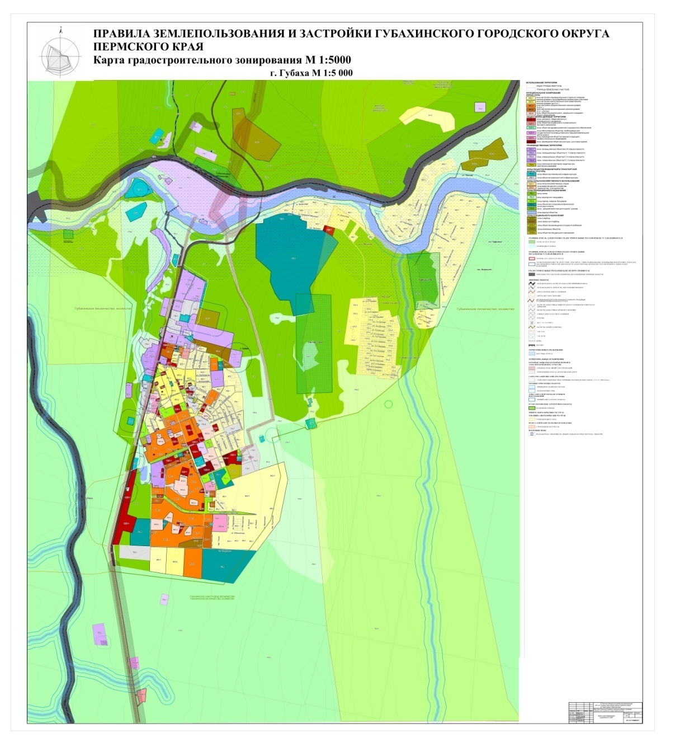 | 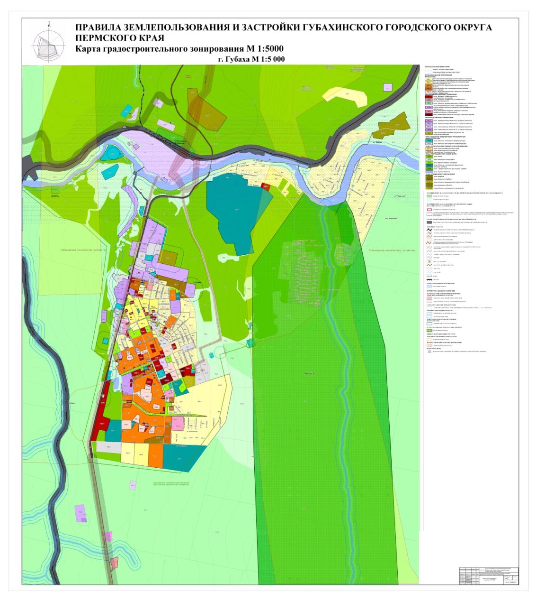
М 1:5000
Карта 3.
Утверждено Решением Губахинской городской Думы
от ___________________№_________

